Rapport de Conception
par t.ramoni, m.zouhiri, u.coudray & n.azza.

08/12/2014

Résumé :

Ce document est un rapport de conception d'un système de gestion de données d'un institut tel que l'IUT de Vélizy. Il présentera une partie de conception générale dans lequel le sujet sera explicité par un diagramme de classe et de package, ainsi que par la réalisation des cas d'utilisation. De plus, nous présenterons nos méthodes de développement. Ensuite, une partie conception détaillée où l'on s’intéressera au comportement du système en profondeur. Enfin, une partie dans laquelle NOUS effectuerons les différents tests pour s'assurer du bon fonctionnement de notre application.

Table des matières
1.Introduction 3
1.1.Objectif de ce document 3
1.2.Présentation du projet 3
1.3.Sujet 3
1.4.Description du rapport 3
2.Conception Générale 5
2.1.Lecture de l'énoncé 5
2.2.Cas d'utilisation niveau stratégique 5
a)Cas d'utilisation 1 : Gérer la base de donnée de l'IUT 5
b)Cas d'utilisation 2 : Gérer la base de donnée des Étudiants 5
c)Cas d'utilisation 3 : Gérer la base de donnée des Département 6
d)Cas d'utilisation 4 : Gérer la base de donnée des Enseignants 6
e)Cas d'utilisation 5 : Gérer la base de donnée des Cours 6
2.3.Cas d'utilisation niveau utilisateur 6
a)Cas d'utilisation 6 : Gérer un institut 6
b)Cas d'utilisation 7: Gérer un étudiant 6
c)Cas d'utilisation 8: Gérer un département 6
d)Cas d'utilisation 9: Gérer un enseignant 6
e)Cas d'utilisation 10: Gérer un cours 7
2.4.Diagrammes de cas d'utilisation 7
2.5.Diagramme de classe 8
2.6.Organisation des développements 9
2.7.Description des outils et de la plate-forme de développement 9
3.Conception détaillée 10
3.1.Diagramme de classe 10
3.2.Diagramme d'objets 11
4.Fiche de Tests : 12
4.1.Tests Unitaires : 12
Classe : Institut 06/12/2014 13
Classe : Departement 06/12/2014 13
Classe : Cours 06/12/2014 14
Classe : Enseignant 06/12/2014 14
Classe : Etudiant 06/12/2014 14
4.2.Tests de validation 15
4.3.Rapport d'erreurs 17
5.Conclusion 18

Introduction

Introduction

Objectif de ce document

Ce document est un rapport de conception du projet de gestion d'un institut, tel qu'un IUT. Son objectif est de montrer toutes les étapes de développement du projet, documenter sur tout ce qui a été réalisé autour du projet afin de savoir exactement comment a été conçue l'application. En outre, si l'application a besoin d'être étoffée, on pourra reprendre ce dossier afin d'avoir toutes les informations nécessaires pour reprendre l'application dans de bonnes conditions.

Présentation du projet

Le projet à réaliser est une application de la gestion d'un institut tel que l'IUT de Vélizy. Cette application permettra de gérer les différentes composantes de l’institut : les étudiants, les départements, les professeurs et les cours.

Sujet

Un IUT possède des départements. Chaque département a des professeurs à disposition pour enseigner les cours qu'il doit dispenser. Les étudiants faisant partie de l'IUT suivent les cours.
L'IUT a un nom, une adresse et un numéro de téléphone. Il peut ajouter un étudiant ou perdre un étudiant. Il peut accéder aux informations d'un ou de tous ses étudiants. Il en est de même avec ses départements.
Chaque étudiant possède un nom et un numéro d'étudiant.
Chaque département peut ajouter des enseignants ou perdre des enseignants. Il peut également accéder aux données d'un ou de tous les enseignants. Les enseignants ont un nom.
Un des enseignants est désigné comme étant le directeur du département.

Description du rapport

Tout d'abord, la conception générale où nous présenterons les cas d'utilisation niveau stratégique et utilisateur. Puis nous effectuerons une approche orientée objet pour la modélisation du système, ensuite nous parlerons de l'organisation des développements et enfin nous décrirons les outils ainsi que la plate-forme de développement.
Dans une troisième partie, nous verrons la conception détaillée qui est composée du diagramme de classes ( à un niveau d'abstraction proche du code), et nous décrirons le comportement du système avec un diagramme d’interaction niveau bas.
Dans une quatrième partie nous effectuerons les différents types de tests : Tests Unitaires, Tests de Validation, Rapport d'erreur.
Enfin nous donnerons dans une cinquième partie une synthèse de ce qui a été fait.
On commencera par présenter la phase de conception du projet avec : les classes, les objets, les exigences, les diagrammes de classes, les scenarii et leurs diagrammes de séquences.
On testera ensuite notre application à l'aide des cas de tests.
Conception Générale

La conception générale va nous permettre de comprendre la méthode de conception de notre application, le raisonnement suivi. Nous pourrons grâce à ce document trouver tous les renseignements permettant ultérieurement de modifier, corriger, faire évoluer et réutiliser le travail déjà effectué. Ce document permettra également d'avoir une première approche des objets qui vont être instanciés, leurs relations, leurs rôles, et fera ainsi gagner du temps pour la phase de programmation.

Conception Générale

Lecture de l'énoncé

La lecture de l'énoncé a permit d'identifier les différentes classes suivantes :
-Institut : la classe principale qui va contenir des objets de la classe Departement et Etudiant. Elle se caractérise par un nom, une adresse et un numéro de téléphone.
-Enseignant : la classe Enseignant est caractérisée par un nom.
-Cours : la classe Cours se caractérise par un nom et par un enseignant (objet de la classe Enseignant). Elle a une collection d'étudiants qui suivent ce cours (objet de la classe Etudiant).
-Departement : la classe Departement est caractérisée par un nom. Elle dispose d'une collection d'enseignants qui font partie du Departement.
-Etudiant : la classe Etudiant se caractérise par un nom et un numéro Etudiant.

Elle a permis aussi d'identifier les exigences suivantes :
-Il n'y a qu'un seul directeur ou qu'une seule directrice de département.

Cas d'utilisation niveau stratégique

Cas d'utilisation 1 : Gérer la base de donnée de l'IUT
Niveau: Stratégique

Cas d'utilisation 2 : Gérer la base de donnée des Étudiants
Niveau: Stratégique

Cas d'utilisation 3 : Gérer la base de donnée des Département
Niveau: Stratégique

Cas d'utilisation 4 : Gérer la base de donnée des Enseignants
Niveau: Stratégique

Cas d'utilisation 5 : Gérer la base de donnée des Cours
Niveau: Stratégique

Cas d'utilisation niveau utilisateur

Cas d'utilisation 6 : Gérer un institut
Niveau: Utilisateur
Scénario nominal: 1 – Le gérant ajoute un institut
2 – Le gérant ajoute des départements à l'institut
3 – Le gérant ajout des étudiants à l'institut

Cas d'utilisation 7: Gérer un étudiant
Niveau: Utilisateur
Scénario nominal: 1 – Le gérant ajoute un étudiant
2 – Le gérant effectue les modifications nécessaires
3 – Le gérant supprime un étudiant

Cas d'utilisation 8: Gérer un département
Niveau: Utilisateur
Scénario nominal: 1 – Le gérant ajoute un département
2 – Le gérant effectue les modifications nécessaires
3 – Le gérant supprime un département

Cas d'utilisation 9: Gérer un enseignant
Niveau: Utilisateur
Scénario nominal: 1 – Le gérant ajoute un enseignant
2 – Le gérant effectue les modifications nécessaires
3 – Le gérant supprime un enseignant

Cas d'utilisation 10: Gérer un cours
Niveau: Utilisateur
Scénario nominal: 1 – Le gérant ajoute un cours
2 – Le gérant effectue les modifications nécessaires
3 – Le gérant supprime un cours

Diagrammes de cas d'utilisation
Après avoir mis en évidence les cas d'utilisation de niveau utilisateur, nous pouvons les représenter sous forme de diagrammes de cas d'utilisation. Nous allons donc en présenter deux, qui vont mettre en évidence la structure du système.
Figure 1 – Diagramme de cas d'utilisation gestion des étudiants d'un IUT
Figure 2 – Diagramme de cas d'utilisation gestion des enseignants d'un IUT

Diagramme de classe
Ce diagramme de classes présente la modélisation du système à un niveau d'abstraction élevé, il est donc loin de l'implémentation.
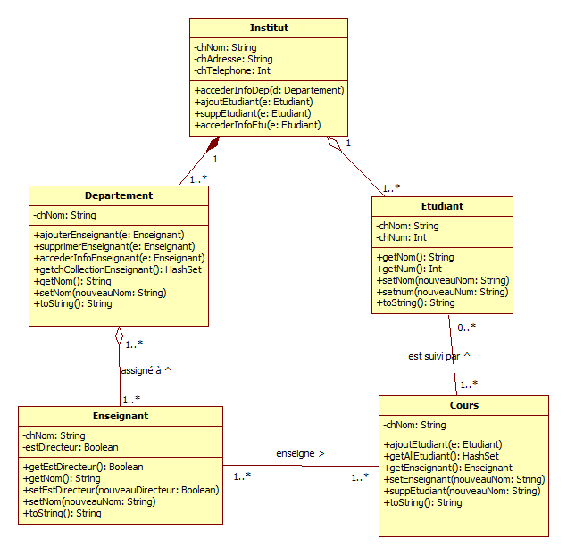
Figure 3 – Diagramme de classes (bas niveau) du projet IUT

Avec ce diagramme nous pourrons avoir une base solide pour pouvoir coder, les interactions sont claires et les méthodes nécéssaires sont représentées pour assurer une cohérence totale.

Organisation des développements

Le processus unifié (ou unified process en anglais) est la méthode de conception logicielle que nous avons utilisé dans le cas de la programmation de l'application de gestion de l'institut.
Nous avons organisé notre projet tout d'abord en réalisant l'analyse des besoins en cours, ainsi que la rédaction des cas d'utilisation, qui ont permis de piloter notre processus, en commençant tout d'abord par la gestion des étudiants, puis en l'appliquant à la gestion des départements, tout en effectuant les tests unitaires associés, et les tests de validation dès que possible. Puis nous implémentions à chaque fois, et passions au prochain cycle jusqu'à la fin du projet (sans implémenter l'intéraction avec l'utilisateur.)

Description des outils et de la plate-forme de développement

Lors de la phase de conception, de programmation et de tests, nous avons utilisé différents outils afin de pouvoir travailler :
-starUML : un logiciel qui permet de réaliser simplement des diagrammes UML tels que les diagrammes de classe ou d'objet.
-Eclipse : un logiciel qui nous a permis de compiler, de tester et d'exécuter nos programmes.
-GitHub : une application de gestion de version qui facilite la programmation.

Les langages utilisés sont les suivants :
-Java est un langage orienté objet et qui est parfaitement adapté au cas de système de gestion d'un institut.
-JUnit intégré dans Eclipse nous a permis de réaliser les tests unitaires.
-JavaDoc qui sert à commenter le code et ainsi le rendre compréhensible pour d'autres développeurs.

Conception détaillée

Conception détaillée

Diagramme de classe

Voici ci-dessous le diagramme de classe à un niveau d’abstraction bas (proche du code):
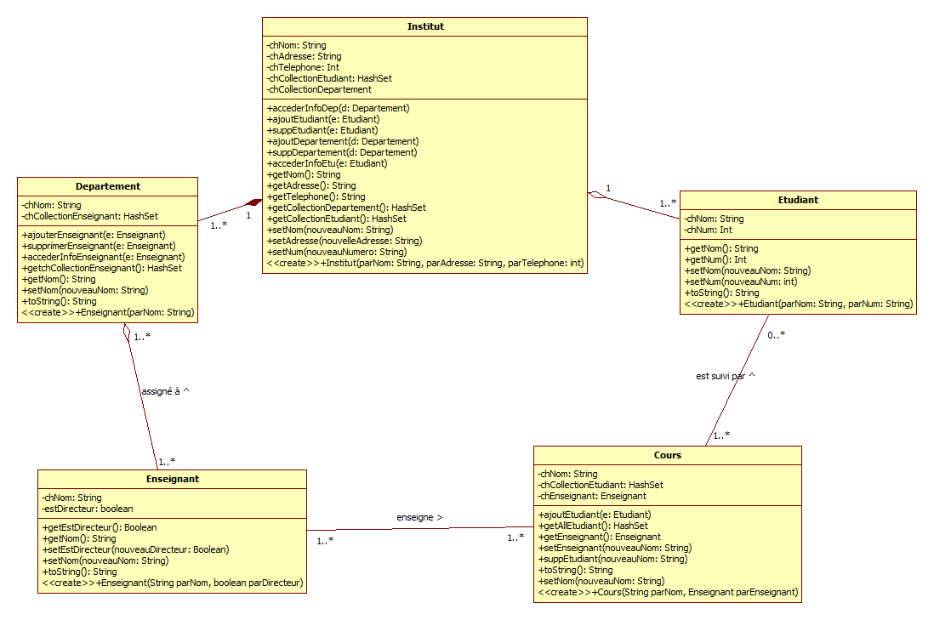
Figure 4 – Diagramme de classes proche du code pour le projet IUT

Diagramme d'objets

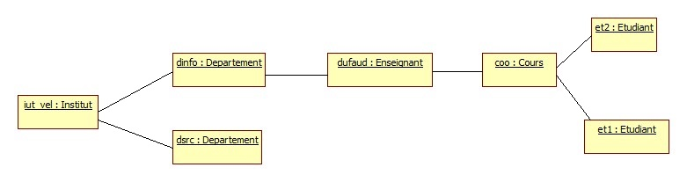
Voici un diagramme d'objet illustrant les relations entre les différentes instances des classes de notre application.

Figure 5 – Diagramme d'objets du projet IUT

Le diagramme d'objet clarifie quels objet vont avoir besoin d'instancier quels autres objets, on voit ainsi les interactions et l'implémentation pourra se faire sans incohérence, sous peine d'avoir des erreurs, que l'on pourra détecter lors des phases de tests.

Fiche de Tests
Voici la fiche de tests permettant de regrouper les informations d'un scénario avec l'action de l'utilisateur et le résultat attendu, elles nous serviront plus tard pour tester notre application lorsque celle-ci sera terminée.

Fiche de Tests :

Tests Unitaires :

Des tests unitaires se sont déroulés pendant toute la phase de codage.
Ce document représente donc simplement la compilation des tests unitaires de chaque classe.

Toutes les classes testées l'ont été à leur dernière version (dernière date de modification).
Ces tests unitaires formalisés se sont déroulés du 01/11/2014 au 07/12/2014 sur une machine hôte à l'aide de JUNIT sur Eclipse 4.4 Luna.

La mise en forme complète de ce document a été réalisée en même temps que les tests sur la même machine (mise à jour du texte - correction d’anomalies - ...).
Pour connaître la liste des tests unitaires, il suffit de se reporter au sommaire de ce document.

Les tableaux d’essais sont calqués sur le modèle suivant :

Classe : NOM DE LA CLASSE DATE DE LA DERNIERE MODIFICATION

Rôle : Rôle de la classe testé (en quelques lignes)

Entrées : Entrée(s) de la classe testée

Sorties : Sortie(s) de la classe testée
CONTROLES : | RESULTATS :
Définition des actions à vérifier. | OK - NOK

Tableau 1 – Modèle des Tests

Classe : Institut 06/12/2014

Rôle : Classe représentant un institut qui contient des départements et des étudiants.

Entrées : -

Sorties : -
CONTROLES : | RESULTATS :
Ajout Departement à l'institut  Ajout Etudiant à l'institut  Supprimer Departement à l'institut  Supprimer Etudiant à l'institut  Modifier Nom de l'institut  Modifier Adresse de l'institut  Modifier Numéro de téléphone de l'institut | OK  OK  OK  OK  OK  OK  OK

Tableau 2 – Tests Unitaires de la classe Institut

Classe : Departement 06/12/2014

Rôle : Classe représentant un département qui contient des enseignants.

Entrées : -

Sorties : -
CONTROLES : | RESULTATS :
Ajout Enseignant au Departement  Supprimer Enseignant au Departement  Modifier Nom du Departement | OK  OK  OK

Tableau 3 – Tests Unitaires de la classe Departement

Classe : Cours 06/12/2014

Rôle : Classe représentant un cours qui contient des élèves et un professeur .

Entrées : -

Sorties : -
CONTROLES : | RESULTATS :
Modifier Enseignant au Cours  Ajouter Etudiant au Cours  Supprimer Etudiant au Cours  Modifier Nom du Cours | OK  OK  OK  OK

Tableau 4 – Tests Unitaires de la classe Cours

Classe : Enseignant 06/12/2014

Rôle : Classe représentant un enseignant.

Entrées : -

Sorties : -
CONTROLES : | RESULTATS :
Modifier Nom de l'Enseignant  Désigner comme directeur | OK  OK

Tableau 5 – Tests Unitaires de la classe Enseignant

Classe : Etudiant 06/12/2014

Rôle : Classe représentant un etudiant.

Entrées : -

Sorties : -
CONTROLES : | RESULTATS :
Modifier Nom de l'Etudiant  Modifier Numero de téléphone de l'Etudiant | OK  OK

Tableau 6 – Tests Unitaires de la classe Etudiant
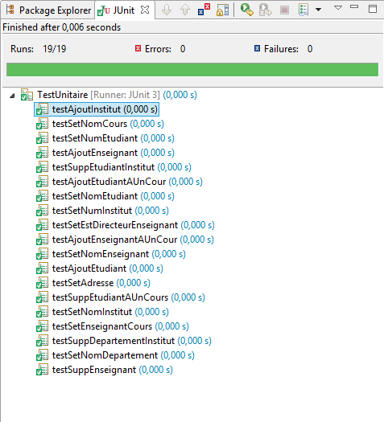
Image 1 – Validation des tests unitaires par JUNIT
Les tests ont tous renvoyé des résultats concluants, nos méthodes fonctionnent, on va donc pouvoir vérifier si elles répondent bien aux spécifications.

Tests de validation

Avant la réalisation du codage, nous avons défini des cas d'utilisations.
Pour vérifier que le produit respecte les attentes du client, nous allons présenter ici les tests de validation qui s’appuieront sur les cas d'utilisation définis précedemment.
Les tests de validation sont calqués sur le modèle suivant :

Désignation | Démarche à suivre | Résultat attendu | Oui/non | Remarques
- | - | - | - | -

Tableau 7 – Modèle de test de Validation

Désignation | Démarche à suivre | Résultat attendu | Oui/non | Remarques
Gérer un institut | 1 – Le gérant ajoute un institut  2 – Le gérant ajoute des départements à l'institut  3 – Le gérant ajout des étudiants à l'institut | On a un institut avec un ou plusieurs départements ainsi que un ou plusieurs étudiants. | Oui | -

Tableau 8 – Test de validation #1

Désignation | Démarche à suivre | Résultat attendu | Oui/non | Remarques
Gérer un étudiant | 1 – Le gérant ajoute un étudiant  2 – Le gérant effectue les modifications nécessaires  3 – Le gérant supprime un étudiant | L’étudiant est ajouté puis ses informations sont modifiés et à la fin  l'étudiant n'existe plus | Oui | -

Tableau 9 – Test de validation #2

Désignation | Démarche à suivre | Résultat attendu | Oui/non | Remarques
Gérer un département | 1 – Le gérant ajoute un département  2 – Le gérant effectue les modifications nécessaires  3 – Le gérant supprime un département | Le département est ajouté puis ses informations sont modifiés et à la fin  e département n'existe plus | Oui | -

Tableau 10 – Test de validation #3

Désignation | Démarche à suivre | Résultat attendu | Oui/non | Remarques
Gérer un enseignant | 1 – Le gérant ajoute un enseignant  2 – Le gérant effectue les modifications nécessaires  3 – Le gérant supprime un enseignant | L'enseignant est ajouté puis ses informations sont modifiés et à la fin  l'enseignant n'existe plus | Oui | -

Tableau 11 – Test de validation #4

Désignation | Démarche à suivre | Résultat attendu | Oui/non | Remarques
Gérer un cours | 1 – Le gérant ajoute un cours  2 – Le gérant effectue les modifications nécessaires  3 – Le gérant supprime un cours | Le cours est ajouté puis ses informations sont modifiés et à la fin  le cours n'existe plus. | Oui | -

Tableau 12 – Test de validation #5

Rapport d'erreurs

Les tests unitaires et tests de validation ont fonctionné sans renvoyé d'erreurs. Cela peut s'expliquer par la faible quantité de code et les faibles intéractions que le projet implique. Lors d'une implémentation pour une interface graphique par exemple, comme il aurait fallu pour continuer le projet et avoir un véritable livrable pour un client, il aurait été nettement plus étonnant de ne pas avoir d'erreurs.
Conclusion

Conclusion
À travers ce projet, nous avons appliqué des méthodes de conception apprises en cours, notamment la rédaction de diagrammes et l'application du processus unifié, guidé par les cas d'utilisation. Nous avons remarqué que ces méthodes améliorent l'organisation du projet, elles ont permis notamment de remprendre le projet après une période de pause sans être perdus, et d'orienter la phase de programmation, en testant pour avoir le moins d'erreurs possibles, ce qui a été le cas.
En somme la Conception Orientée Objet permet de simplifier le travail autour de la création d'un projet, et permettra même, si besoin est, de continuer le projet afin d'obtenir une véritable application utilisable pour gérer un IUT.

Index
Figure 1 – Diagramme de cas d'utilisation gestion des étudiants d'un IUT 7
Figure 2 – Diagramme de cas d'utilisation gestion des enseignants d'un IUT 7
Figure 3 – Diagramme de classes (bas niveau) du projet IUT 8
Figure 4 – Diagramme de classes proche du code pour le projet IUT 10
Figure 5 – Diagramme d'objets du projet IUT 11
Tableau 1 – Modèle des Tests 12
Tableau 2 – Tests Unitaires de la classe Institut 13
Tableau 3 – Tests Unitaires de la classe Departement 13
Tableau 4 – Tests Unitaires de la classe Cours 14
Tableau 5 – Tests Unitaires de la classe Enseignant 14
Tableau 6 – Tests Unitaires de la classe Etudiant 14
Image 1 – Validation des tests unitaires par JUNIT 15
Les tests ont tous renvoyé des résultats concluants, nos méthodes fonctionnent, on va donc pouvoir vérifier si elles répondent bien aux spécifications. 15
Tableau 7 – Modèle de test de Validation 15
Tableau 8 – Test de validation #1 16
Tableau 9 – Test de validation #2 16
Tableau 10 – Test de validation #3 16
Tableau 11 – Test de validation #4 17
Tableau 12 – Test de validation #5 17

